# Testrechner 1:

**Betriebssystem: Windows 10 Pro Version 20H2**

**Rechner: AMD Ryzen 5 3600 6-Core Processor , 3.60 GHz, 16GB RAM**

**Test 1: Busy Loop, keine Speicheralokation, Laufzeit 24h**

The application started at 15:32:23.582

Start: Stats: Time: 15:33:10.445 Min interval: 8ms, Max interval: 17ms, Average: 15ms, Busyloop: 19178M

Stop (24h später): Stats: Time: 15:38:29.195 Min interval: 8ms, Max interval: 22ms, Average: 15ms, Busyloop: 35540622M

**Test 2: Mit Speicherallokation 1000Blöcke à 1MB, so schnell wie möglich allozieren und freigeben, Laufzeit ca. 10 h:**

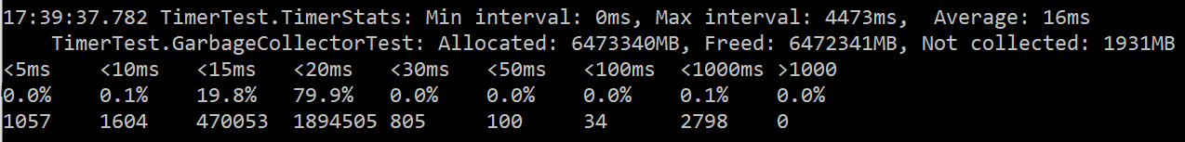

**Test 3: Mit Speicherallokation 10’000 Blöcke à 1kB, so schnell wie möglich allozieren und freigeben, Laufzeit 30min**

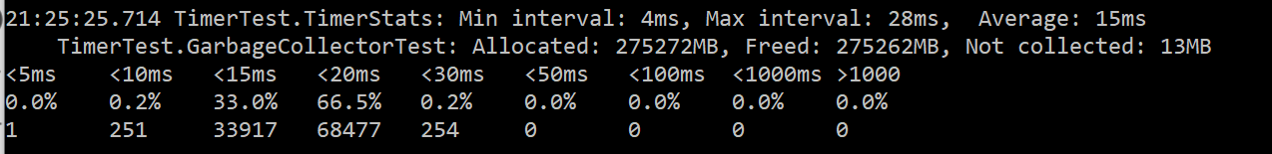

**Test 4: Keine Speicherallokation, Busy Loop, Laufzeit ca. 9h**

**Ein Bild, das Text enthält.
**

**Test 5: 1000 Blöcke a 1000 Bytes, 2 Instanzen parallel, 2h Laufzeit**





Ein Bild, das Tisch enthält.

# Rechner 2: Raspberry Pi4, 8GB

**Test 1: 1000 Blöcke a 1000 Bytes, 2 Instanzen parallel, 2h Laufzeit**



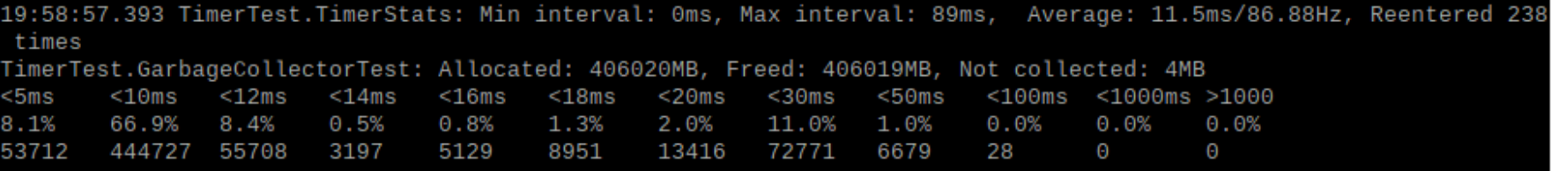

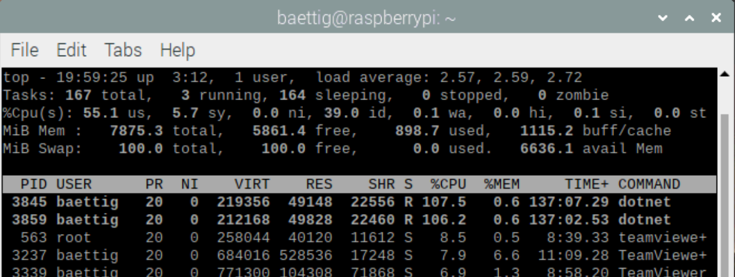

**Test 2: 1000 Blöcke a 1000 Bytes, 1 Instanz parallel, 40min Laufzeit**

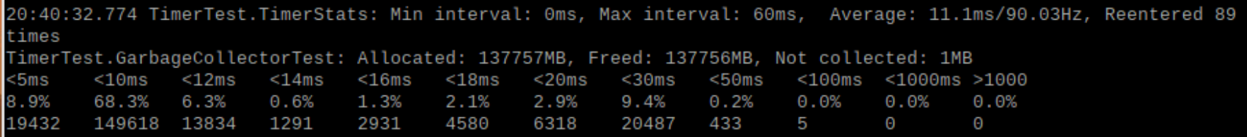

**Test 3: Keine Speicherallokation, ca. 10h Laufzeit**

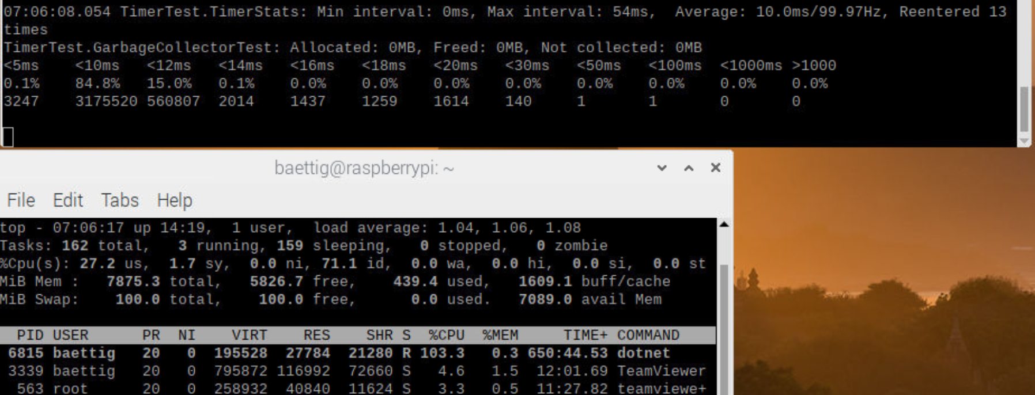

# Testrechner 3:

**Betriebssystem: Windows 11 Home 21H2**

**Rechner: Laptop Intel(R) Core(TM) i5-8265U CPU @ 1.60GHz 1.80 GHz, 8GB RAM**

**Test 1: dotnet run (TimerTest, keine Speicherallokation), 1h Laufzeit**

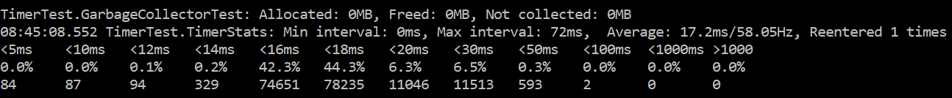

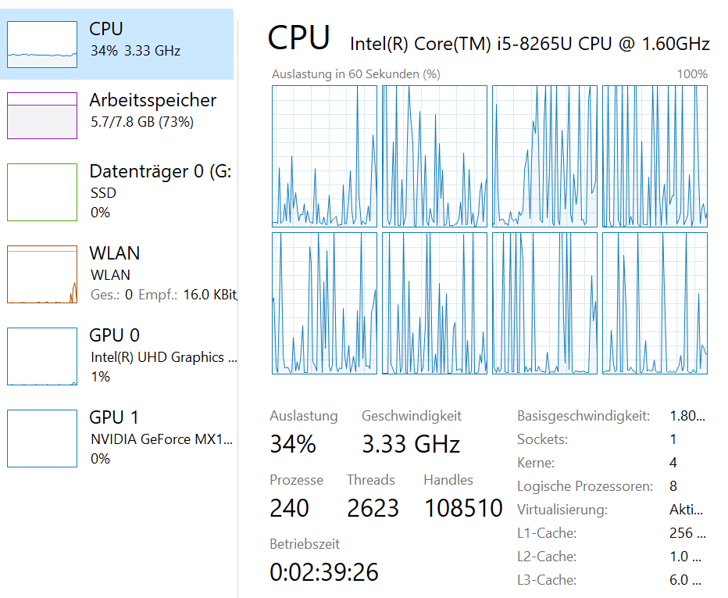

**Test 2: dotnet run thread (TreadTest, keine Speicherallokation), 1.5h Laufzeit**

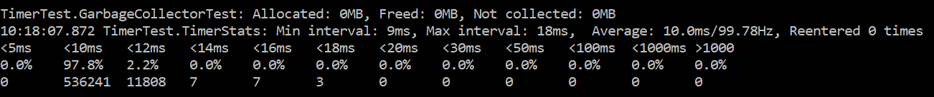

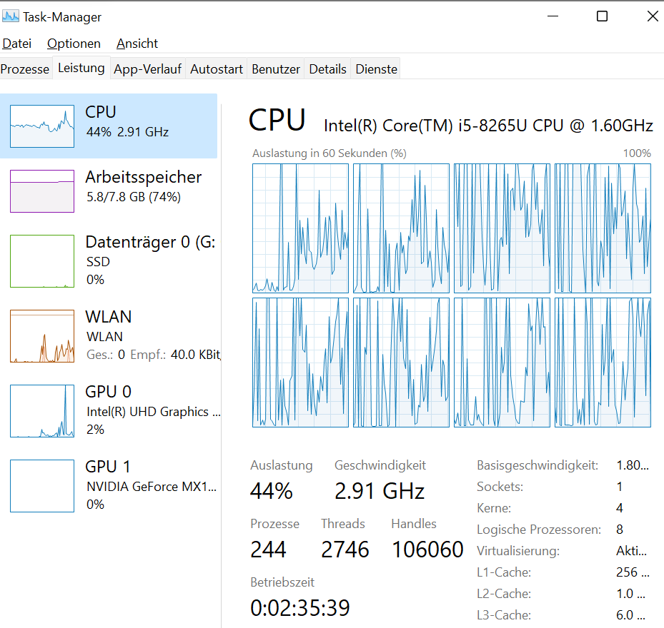

**Test 3: dotnet run mmTimer (Multimedia Timer, keine Speicherallokation), ca 1h Laufzeit**

